三角形模型与融合码的解读
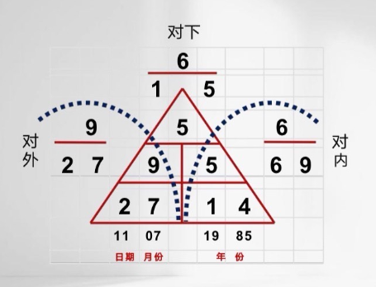

- 对外

“对外”有几组？分别是哪些区域？
“对外”共有两个组融合码；分别为三角形外面左边（如图279）；和三角形内部左下角（如图279）。
如何理解“对外”？
对自己不产生影响的关系，对自己来说无足轻重的关系。
两组“对外”的融合码有什么联系？
三角形外部左边的“对外”是初次产生交互的人，比如初次见面产生交际的陌生人。
而三角形内部左下角的“对外”是基于前者，慢慢熟悉之后的人；但这个人对自己来说依然无足轻重，对自己不产生情感上的影响和波动的，可能仅仅只是泛泛之交。

二、对下
“对下”有几组？分别是哪些区域？
“对下”仅有一组融合码；在三角形外部区域的顶端（如图156）。
如何理解“对下”？
自己有责任有义务去照顾去兼容去教育的关系；比如下属、子女后辈、宠物。

- 对内
“对内”有几组？分别是哪些区域？
“对内”有两个组融合码；
分别为三角形外面右边，如图696；和三角形内部右下角（如图145）。
如何理解“对内”？
对自己产生影响的关系，对自己来说是重要的关系。

两组“对内”的融合码有什么联系？
三角形外部右边的“对内”通常是自己的父母家人，亲近的亲戚亲人，或者是很熟的朋友的好朋友。
而三角形内部右下角的“对内”是面对亲密关系的状态，或者是特别亲近的父母，以及非常熟络的好朋友。

- 核心码
“核心码”只有一组；在三角形内部的顶端（如图955）。
“核心码”通常指代我们最真实的样子，这组融合码基本上只有在亲密关系自己亲密爱人里看得到，或者是年少时依赖与父母时会表现出来的状态。

五、变化
状态不好融合码会变化：
正常状态下我们每组融合码均遵循对应的位置关系（即对内对外对下）；但如果我们某个位置关系的需求长期无法满足时，关系会面临下降。举例：当我们与伴侣的关系长期处于不好的状态，且伴侣长期无法满足自己核心码的三个数字（如图955），这段亲密关系将下行到三角形内部右下角的对内位置即（145）
环境角色发生改变时会变化：
正常情况下我们面对同事是对下（即156），假设某天你们要团建，这时你的该同事的状态则可能会变换为对外的两组融合码（即279，）
以此延展，我们处于自身状态好坏以及不同社交角色时，都是引起融合码位置的变动。
关系的进出顺序：
不管关系是升级还是下降，都遵循怎么进去怎么出来的，不会从对外直接升级到核心码（即融合码的从左到右，从下到上）

